Tillsynsbegäran – information om höga naturvärden i avverkningsanmälan A 44818-2026 i Vetlanda kommun
Denna tillsynsbegäran behandlar höga naturvärden i avverkningsanmälan A 44818-2026 i Vetlanda kommun som inkom 2026-10-25 och omfattar 0,7 ha.
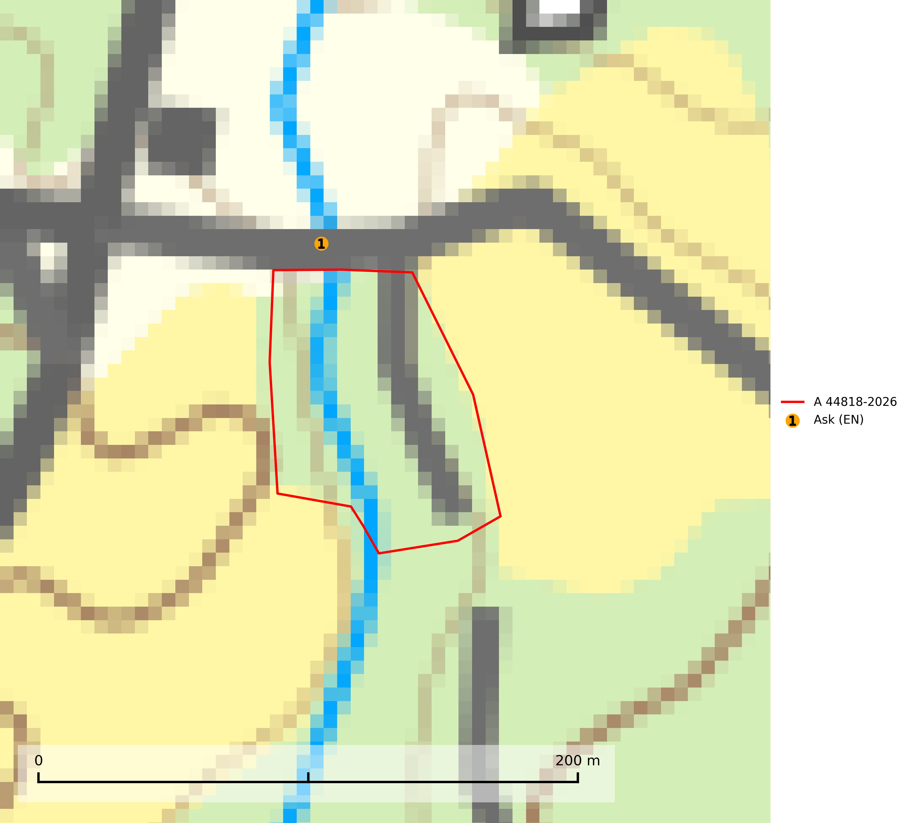
Figur 1. Fyndplatser för naturvårdsarter inom 10 meter från avverkningsanmälan. Markörer utan svart kant är placerade på fyndplatsen. Markörer med svart kant är placerade vid sidan av fyndplatsen och har ett svart streck som visar fyndplatsens exakta position. Kartans mittpunktskoordinat är N 6347577, E 510752 i SWEREF 99 TM.
Inom 10 meter från avverkningsanmälan finns fynd av 1 naturvårdsarter, varav 1 är rödlistad: ask (EN). Se Figur 1.

Tillsynsbegäran
Vi begär härmed att Skogsstyrelsen fattar beslut enligt miljöbalken som säkerställer att skogens höga naturvärden bevaras samt att EU-lagstiftning efterlevs och att artskyddsbrott förhindras.
Vi önskar även ta del av de ställningstaganden och beslut som myndigheten meddelar till följd av aktuell avverkningsanmälan och föreningens inlaga (se 34 § förvaltningslagen).

Naturvårdsarter och fridlysta arter
Nedan följer beskrivningar av de naturvårdsarter och fridlysta arter som har sina livsmiljöer och växtplatser i den avverkningsanmälda skogen. De påträffade naturvårdsarterna är ett tydligt kvitto på att det rör sig om en skog med höga naturvärden.
Ask (EN) växer naturligt på frisk till fuktig, näringsrik, mullrik mark, gärna med rörligt, ytnära grundvatten. Asken är mycket viktig för den biologiska mångfalden och den är värd för minst 213 arter i olika organismgrupper, av vilka åtminstone 42 är askspecialister, ytterligare 8 arter förekommer endast på ask och alm. Bland dessa kan nämnas asknätfjäril (EN, §4a), askvårtlav (EN) och askpraktbagge (NT). Det finns en ökad risk att dessa arter försvinner när populationen av ask minskar. Asken är kraftigt drabbad av askskottsjukan, men angripna askar bör inte avverkas eftersom det är så många andra arter knutna till ask, såväl till döda som till levande träd. Eftersom sjukdomen är vindspridd så finns den redan nästan överallt där det finns askar, och till skillnad från almsjukan så förhindrar eller försvårar man inte spridningen genom att ta bort träd. Asken är globalt rödlistad som nära hotad (NT) vilket medför ett internationellt ansvar för arten (SLU Artdatabanken, 2026; IUCN, 2017).

